02-Breakout

主机发现

arp-scan -l

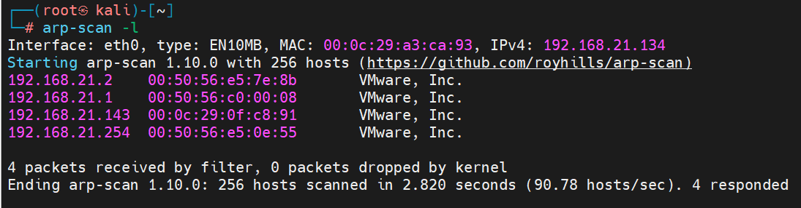

扫描端口

nmap --min-rate 10000 -p- 192.168.21.143

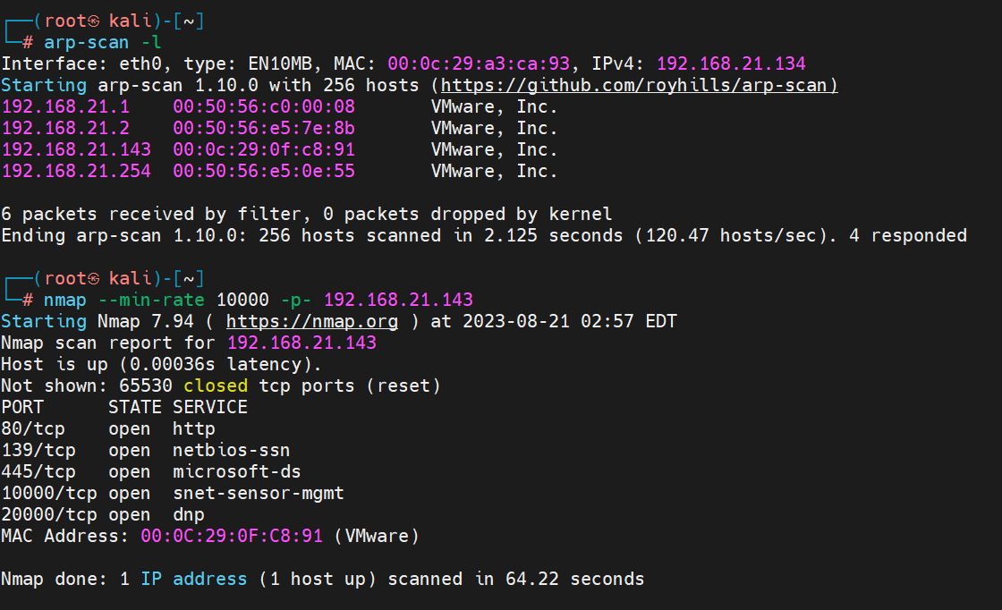

扫描端口信息

nmap -sV -sT -O -p80,139,445,10000,20000 192.168.21.143

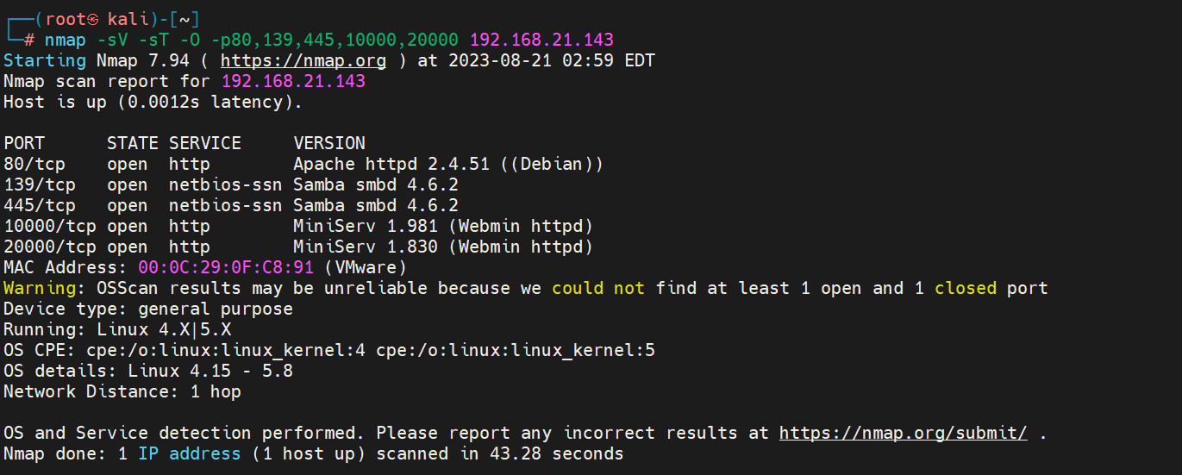

漏洞扫描

nmap --script=vuln -p80,139,445,10000,20000 192.168.21.143

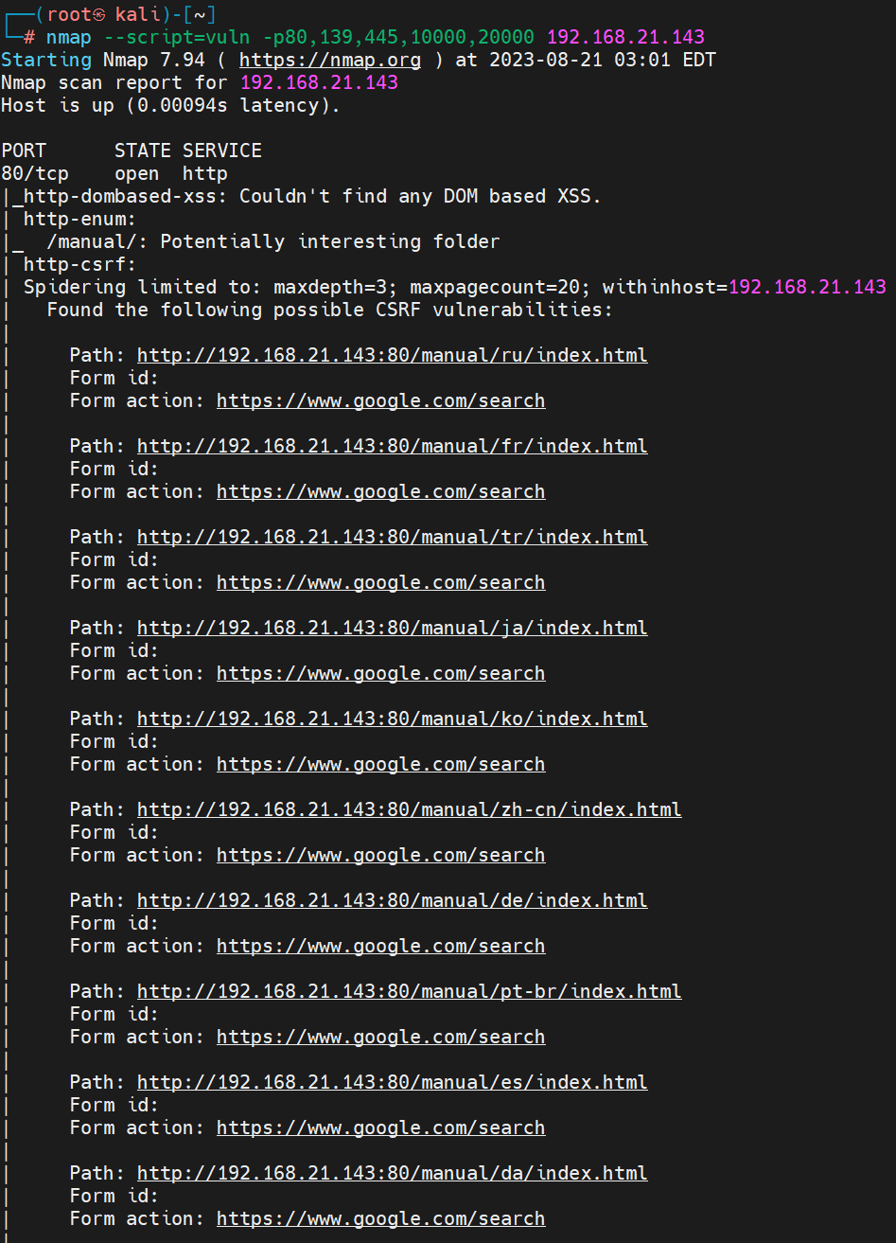

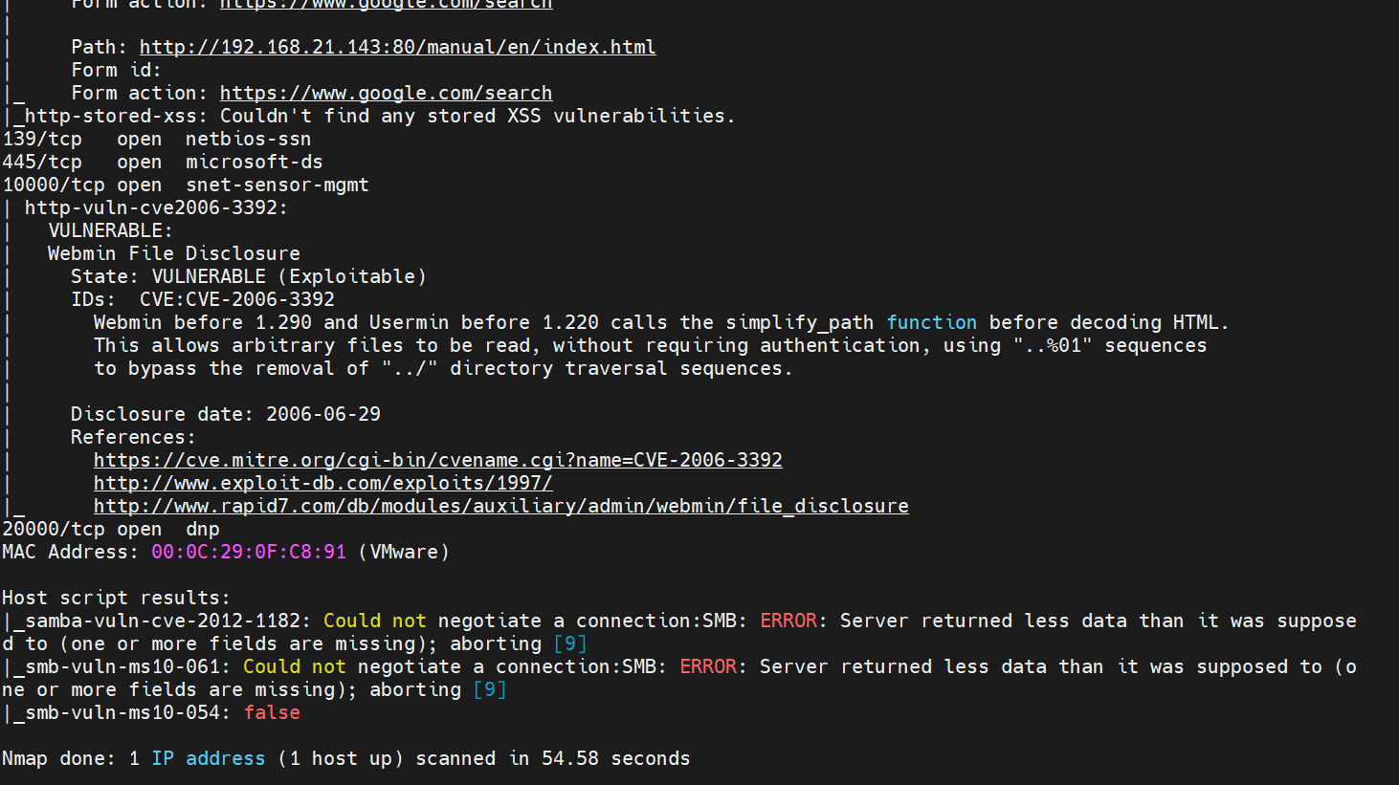

先看网站

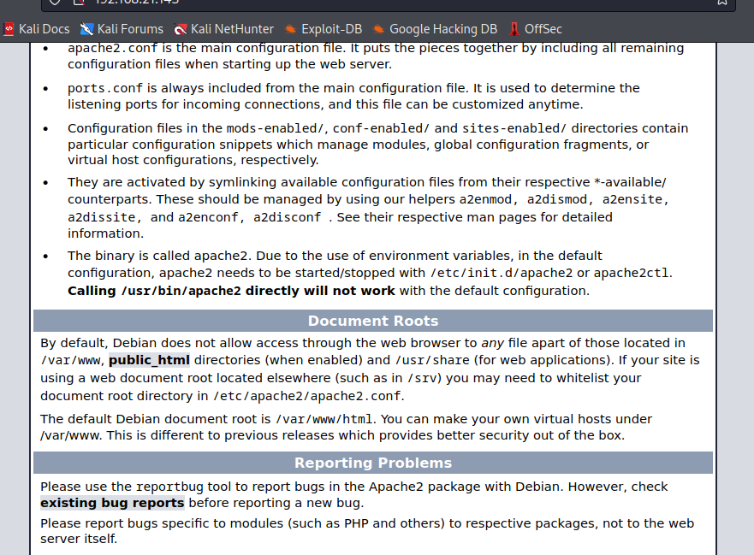

什么都没有看看f12

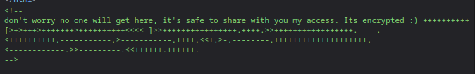找到点好东西

解码看看

[Brainfuck/OoK加密解密 - Bugku CTF](https://ctf.bugku.com/tool/brainfuck)

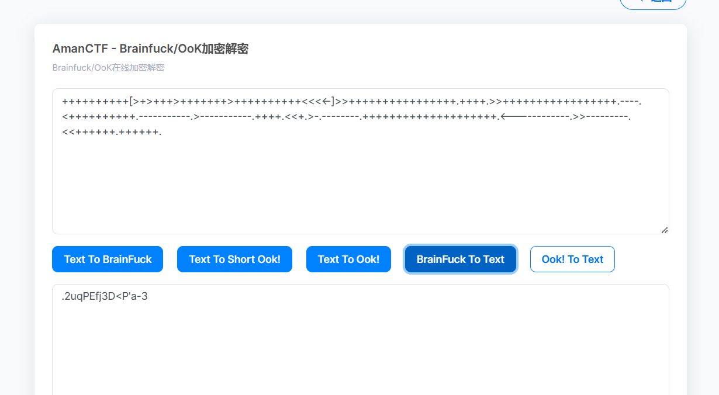

这个应该没用了，再去别的口看一下

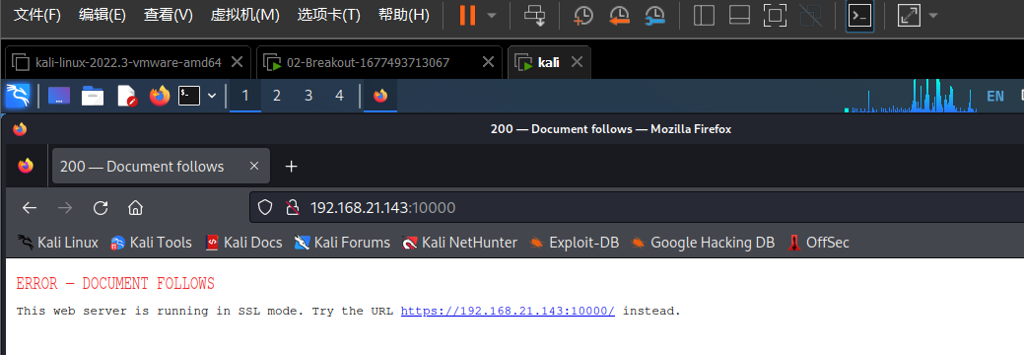

根据提示接着点

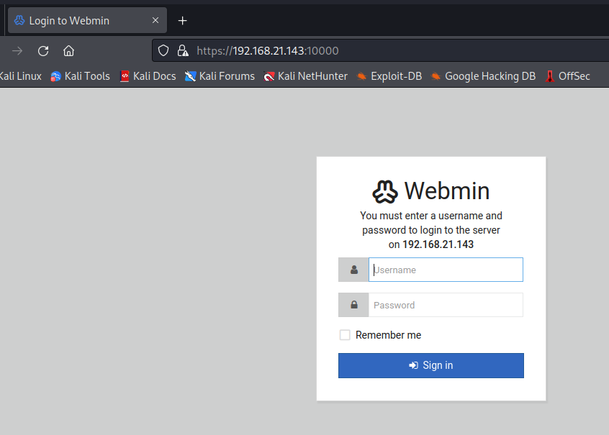

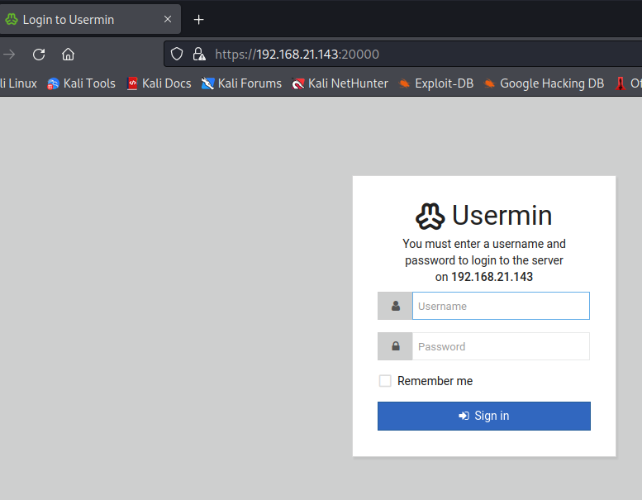

没有线索接着找

enum4linux -a 192.168.21.143

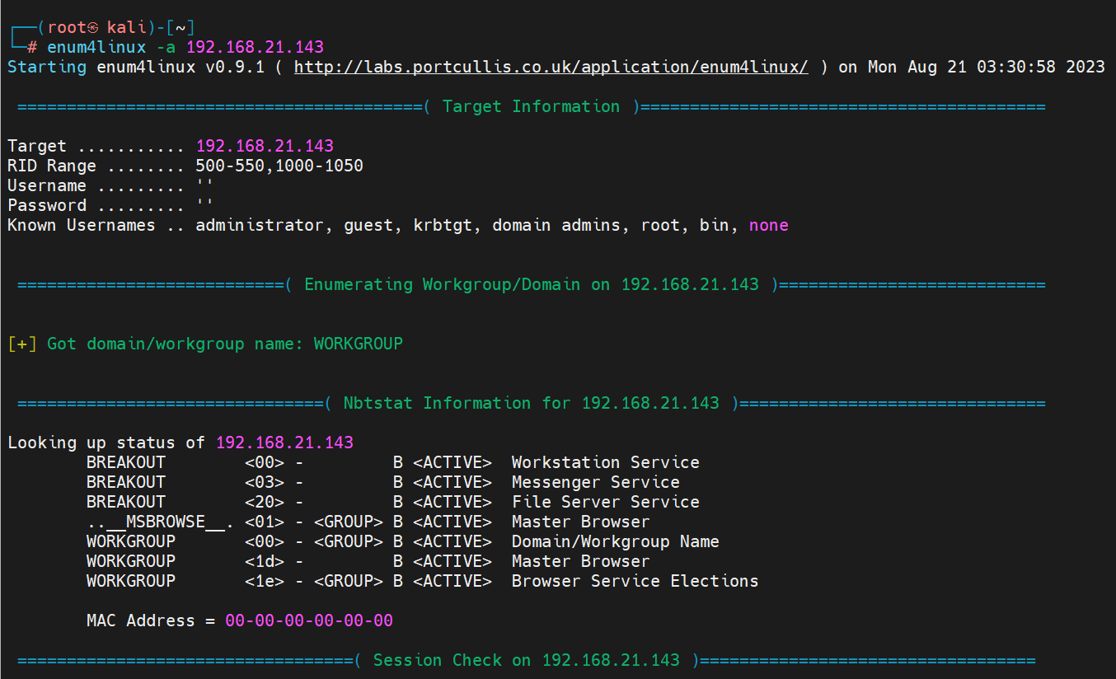

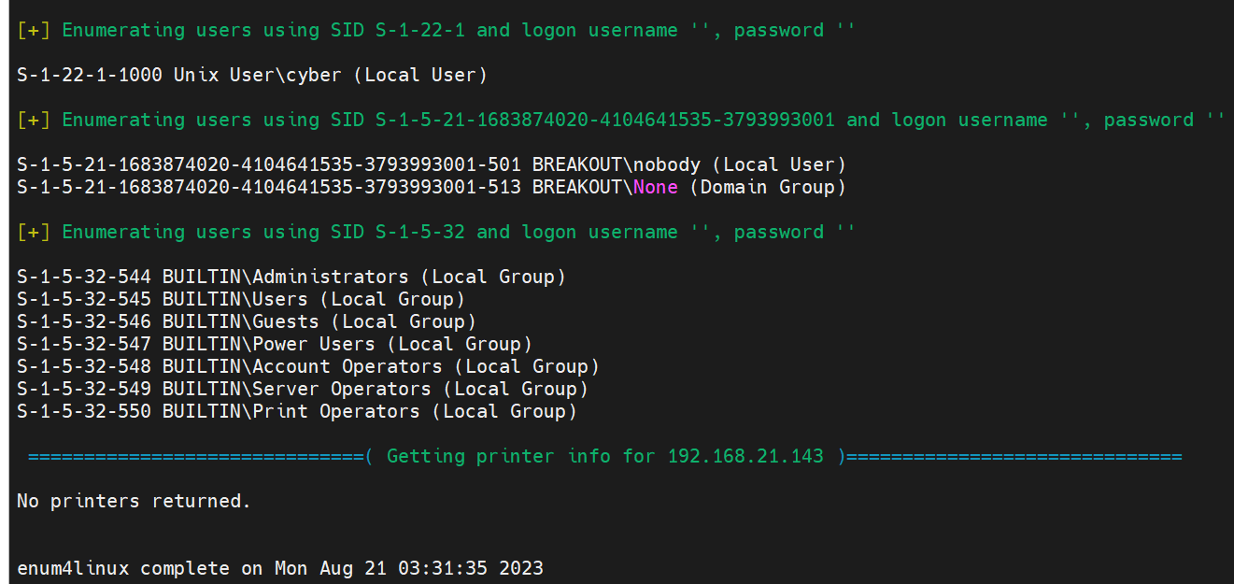

这里发现有用户被扫出来了

利用已经知道的密码那就登入能登入的位置

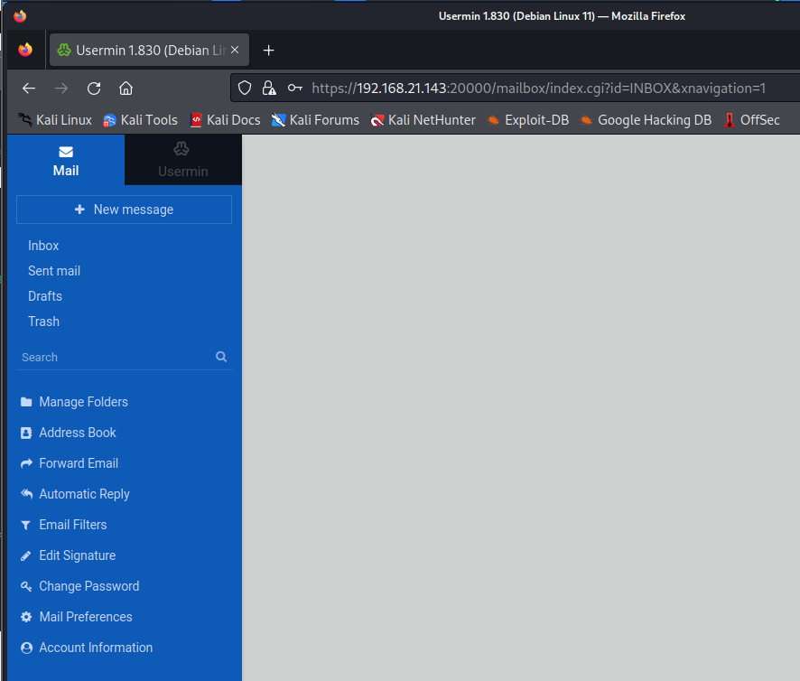

成功登入

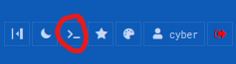

在这里发现了一个命令行（比较小有点难找）

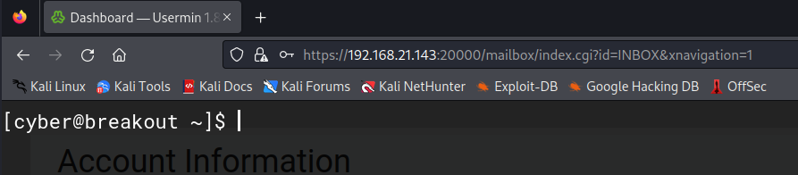



信息收集

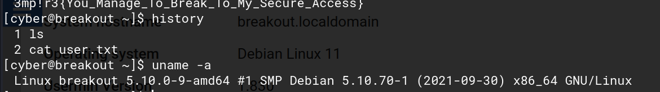

Bash反弹

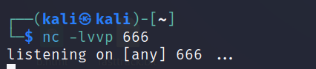



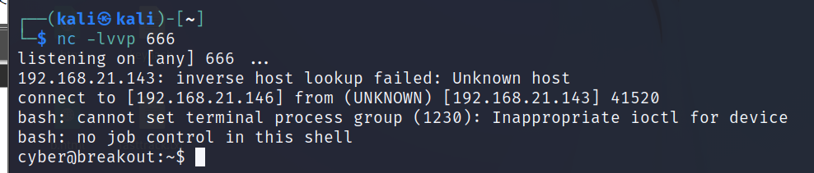



先看看备份的文件

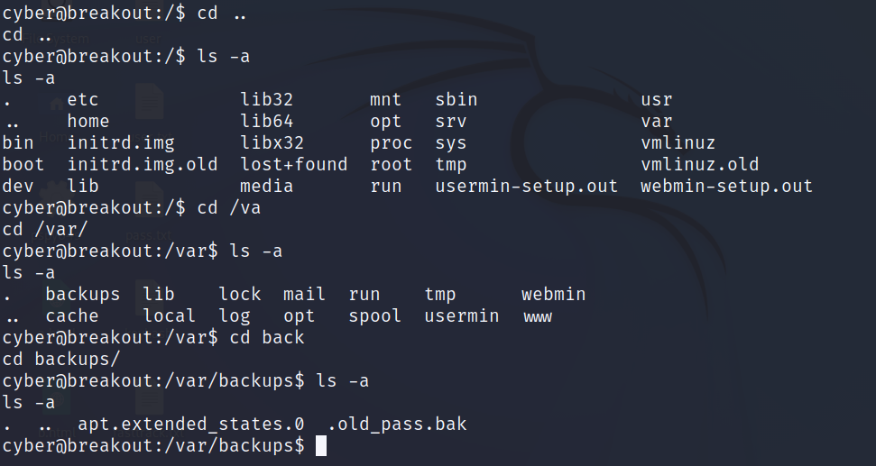

想办法查看里面的内容

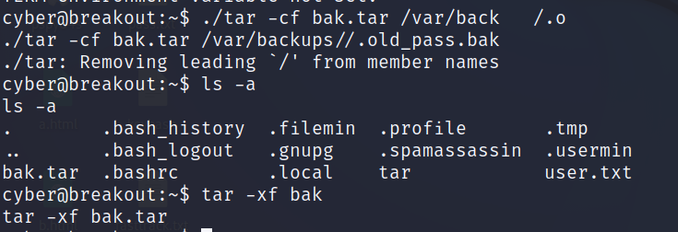

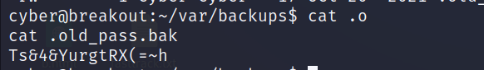

查看刚刚加压的备份

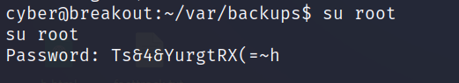

成功登入

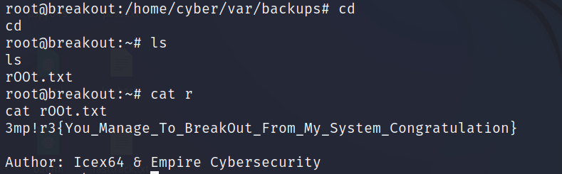

拿到flag结束！